Meritocracia - QSE

FUNDAMENTO LEGAL

- Lei Complementar nº 1080, de 17/10/2008 e Lei Complementar nº 1157, 02/12/2011;
- Decreto nº 57.780, de 10 de fevereiro de 2012, alterado pelo Decreto nº 58.373 de 05 de setembro de 2012 e Decreto nº 57.884, de 19 de março de 2012;

CRONOGRAMA

Portaria CGRH, de 23/02/2017 publicada no DOE de 24/02/2017 - Seção I, página 29.

A Avaliação de Desempenho Individual é um processo para aferir as ações do servidor público na execução de suas atribuições, no período correspondente de 1º de janeiro até 31 de dezembro de 2016, com a finalidade de identificar potencialidades, oportunidades e promover a melhora da performance e do aproveitamento do servidor na Administração Pública Estadual.
- Serão avaliados os servidores que contarem com, no mínimo, 180 (cento e oitenta) dias de EFETIVO EXERCÍCIO no ciclo de 01/01 a 31/12/2016.
b) São considerados como EFETIVO EXERCÍCIO para fins do disposto neste artigo:
I - Os afastamentos de que tratam o artigo 78 da Lei nº 10.261, de 28 de outubro de 1968, e o artigo 16 da Lei nº 500, de 13 de novembro de 1974;
II. O afastamento de que tratam os artigos 65 e 66 da Lei nº 10.261, de 28 de outubro de 1968, sem prejuízo de vencimentos, desde que junto a órgãos da Administração Direta ou Autárquica do Estado de São Paulo;
III. O afastamento de que trata a Lei Complementar nº 367, de 14 de dezembro de 1984, alterada pela Lei Complementar nº 1.054, de 7 de julho de 2008.
IV - Não serão avaliados os servidores que contarem com menos de 180 (cento e oitenta) dias de EFETIVO EXERCÍCIO no período de 1º de janeiro até 31 de dezembro de 2016, devendo neste caso será solicitado que o servidor assine uma declaração de que está ciente do motivo do impedimento.
Autoavaliação é um processo em que o servidor avaliará o seu próprio desempenho. Para que você servidor, possa se autoavaliar, siga abaixo os passos de acessar o sistema GDAE.

- Autoavaliação
O servidor deverá acessar o sistema GDAE no Endereço:
http://portalnet.educacao.sp.gov.br/login.aspx ;
Caso o servidor não tenha se autoavaliado nos anos anteriores, ou não tenha acessado anteriormente o sistema GDAE, deverá obter acesso ao Sistema. Em caso de dúvida clique em “Manual para Acesso Aos Sistemas”;

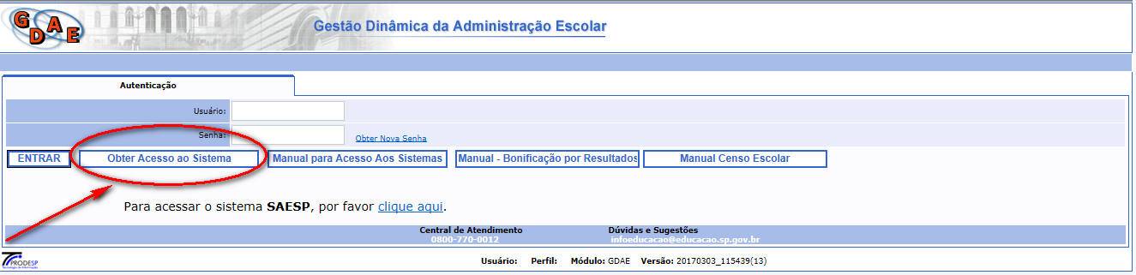

Digite todos os dados necessários na tela, conforme abaixo demonstrado, confira os dados digitados e vá até o ícone continuar.
Siga todos os passos indicados pelo sistema para gerar o acesso;
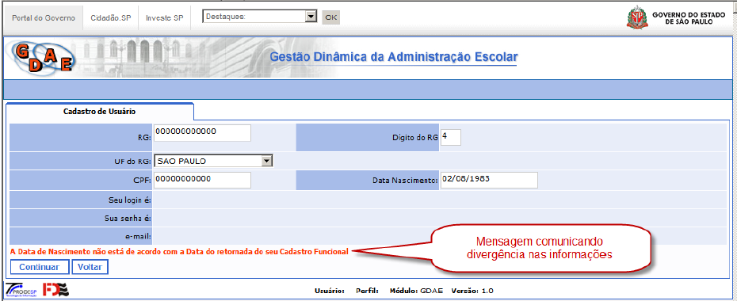
Se houver dados divergentes do cadastro funcional, será necessário corrigi-los, e depois acessar novamente o sistema.
Para alterar os dados deverá entrar em contato com o Centro de Recursos Humanos da sua Diretoria de Ensino. Caso seja servidor lotado nos órgãos centrais, entrar em contato com CEPAG/CGRH.
O ENDEREÇO ELETRONICO (E-MAIL) DEVE ESTAR CORRETO NO CADASTRO FUNCIONAL
Informe todos os dados novamente e clique no ícone “continuar”.
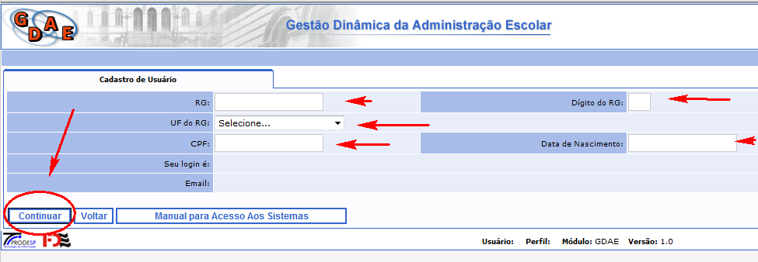
Será disponibilizada a tela abaixo, indique o campo “MERITOCRACIA QSE” e vá ao ícone “Gerar Acesso”.
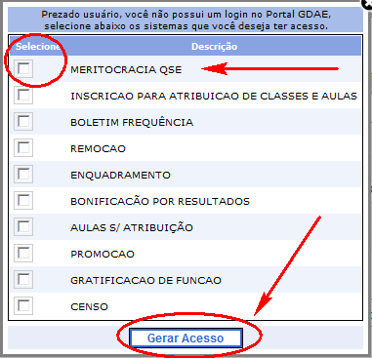
Na próxima tela, aparecerá o seu “login” e o aviso que a senha de acesso foi enviada para o e-mail cadastrado. Verifique se o endereço que está sendo disponibilizado é o seu, caso contrário deverá solicitar ao Centro de Recursos Humanos da sua Diretoria de Ensino para efetuar a alteração no Cadastro Funcional e faça novamente todo o procedimento. Caso seja servidor lotado nos órgãos centrais, entrar em contato com CEPAG/CGRH.
O mesmo procedimento deverá ser efetuado em caso de esquecimento da senha. Sendo que, na tela acima, quando você solicitar para gerar acesso deverá solicitar que seja criada nova senha de acesso.
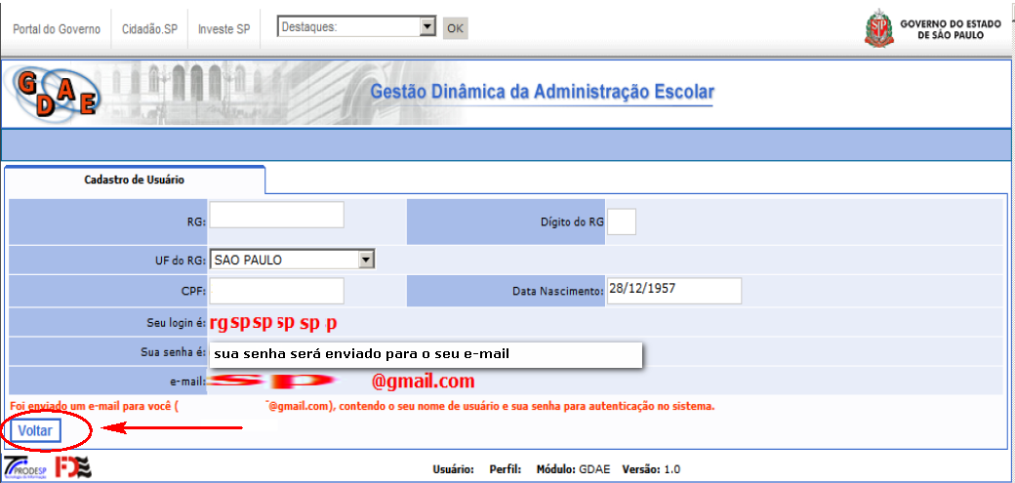

Após essa etapa o usuário voltará para a tela de acesso ao sistema onde obrigatoriamente deverá informar a senha atual que foi enviada para seu e-mail.

Aparecerá a próxima tela, em que deverá digitar uma nova senha.
A nova senha deve conter no mínimo 6 dígitos, constituída de letras e números.
- Clicar no botão “Gravar”
Observação: Somente os três primeiros campos são de preenchimento obrigatório.
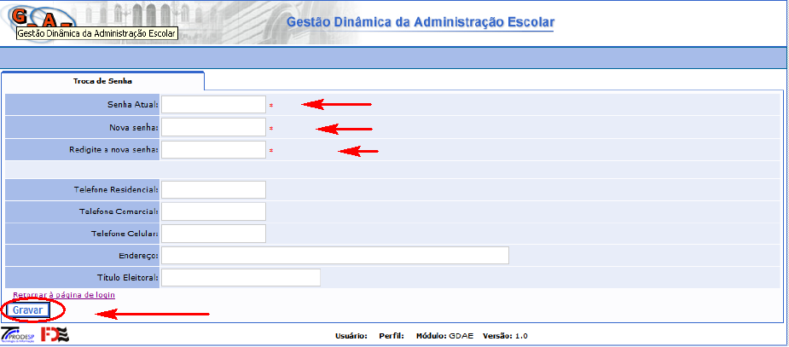

A tela voltará com a informação de que a senha foi alterada com sucesso.
Clicar no ícone “Retornar à página do login”.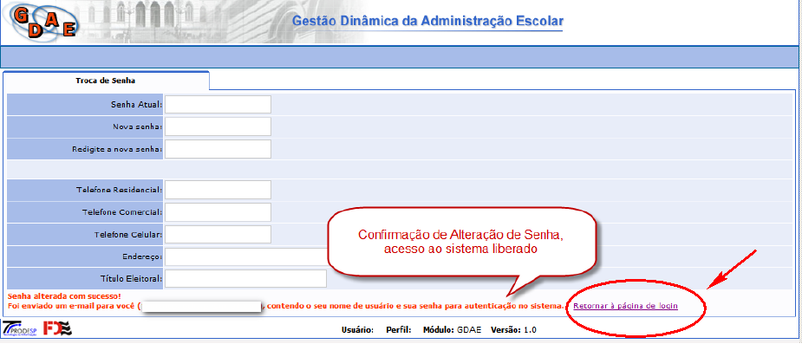
Após obter acesso ao sistema, volte à tela de autenticação para acessar a página da “Avaliação”.
Retorne a tela de acesso ao sistema, digite “usuário” e a “senha” que você alterou.
Para você servidor que já participou de processos avaliatórios anteriores e lembra a sua senha, basta acessar o sistema diretamente.
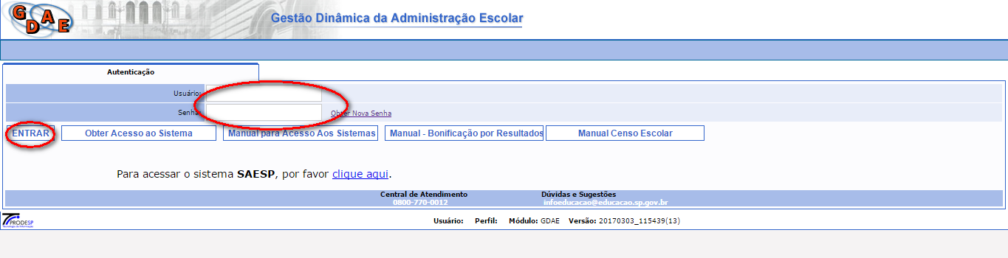

Posicione o mouse em avaliação e em seguida clique em “Questionário”.
Aparecerá a tela com o questionário e com o termo de ciência.
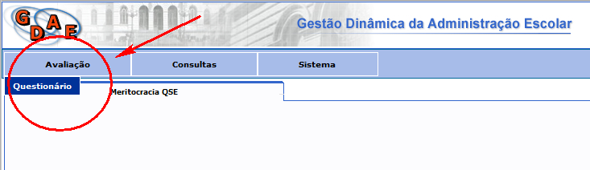

Será disponibilizado o termo de conhecimento das regras de pontuação e avaliação para ciência do servidor.
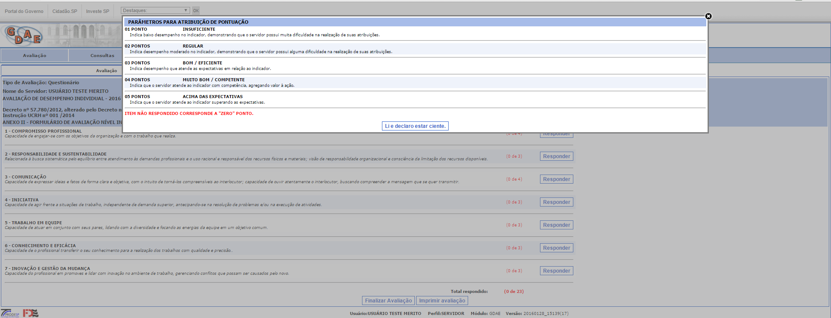

O Formulário de Avaliação será aplicado em 4 (quatro) níveis distintos, observando o nível do cargo ou função-atividade exercido pelo servidor, na seguinte conformidade:
1. Elementar: Auxiliar de Serviços Gerais;
2. Intermediário: Oficial Administrativo, Oficial Operacional;
3. Universitário: Analista Administrativo, Analista Sociocultural, Executivo Público, Agente Técnico de Assistência à Saúde;
4. Função de Comando: Diretor Técnico I, Diretor Técnico II, Diretor I, Diretor II, Chefe I (transformado) e Encarregado I (transformado).
Será disponibilizado o Formulário de Avaliação de acordo com o cargo/função que exerceu durante o maior período do ciclo de 2016.
1. Vá ao ícone “responder” para ter acesso ao questionário de cada fator;
2. Quantidade de questões a serem respondidas em cada fator;
3. Total de questões e quantidade de questões já respondidas;
4. Ícone correspondente ao encerramento definitivo da avaliação.
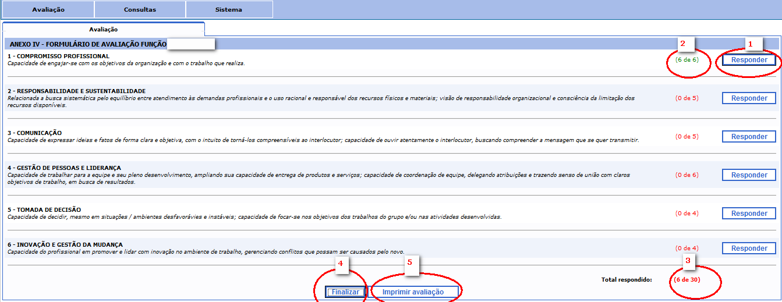

Responda todas as questões da parte objetiva, devendo justificar o motivo que fundamentou a pontuação.
Após terminar, vá ao ícone “salvar” ou “fechar”
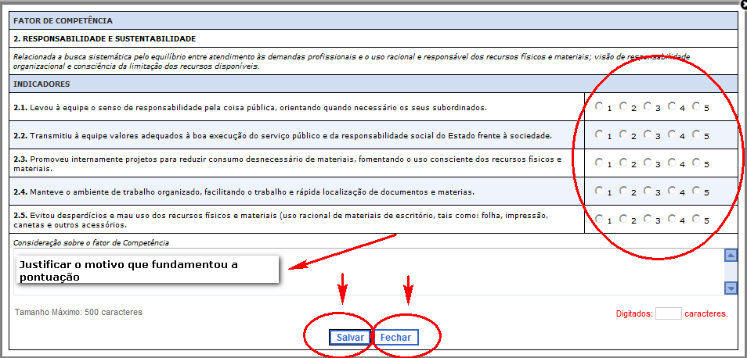

Salve a autoavaliação ou apenas clique no ícone “fechar”, caso queira sair e continuar em outro momento.
“Salvar” – para encerrar definitivamente a avaliação, sendo que neste caso a autoavaliação estará definitivamente concluída sem possibilidade de qualquer alteração.
“Fechar” – poderá retornar até o término do prazo para efetuar alterações em sua avaliação.
Atenção: Ao utilizar a opção “Fechar”, não esquecer que a sua autoavaliação não foi concluída, devendo dentro do prazo estabelecido clicar na opção “Salvar”.

RECURSO
Após ciência da Avaliação, que foi registrada pela Chefia Imediata conforme cronograma estabelecido na Portaria CGRH publicada em 24/02/2017, caso não concorde com a sua avaliação, poderá, dentro do prazo estabelecido na referida portaria, acessar o sistema GDAE, e registar seu recurso.
Esclarecemos ainda, que a avaliação da Meritocracia não tem o condão de aumento salarial, e sim de reconhecimento ao desempenho do servidor no exercício de suas funções.
Seguem, as telas que estão disponíveis no sistema GDAE, para navegação do sistema.
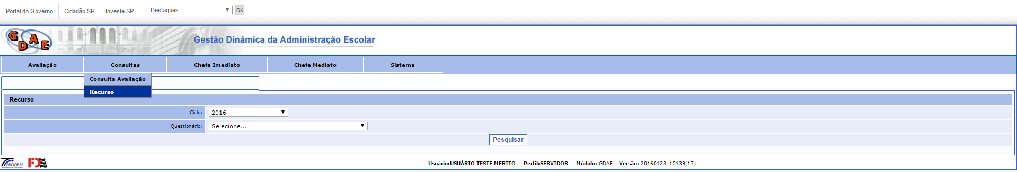

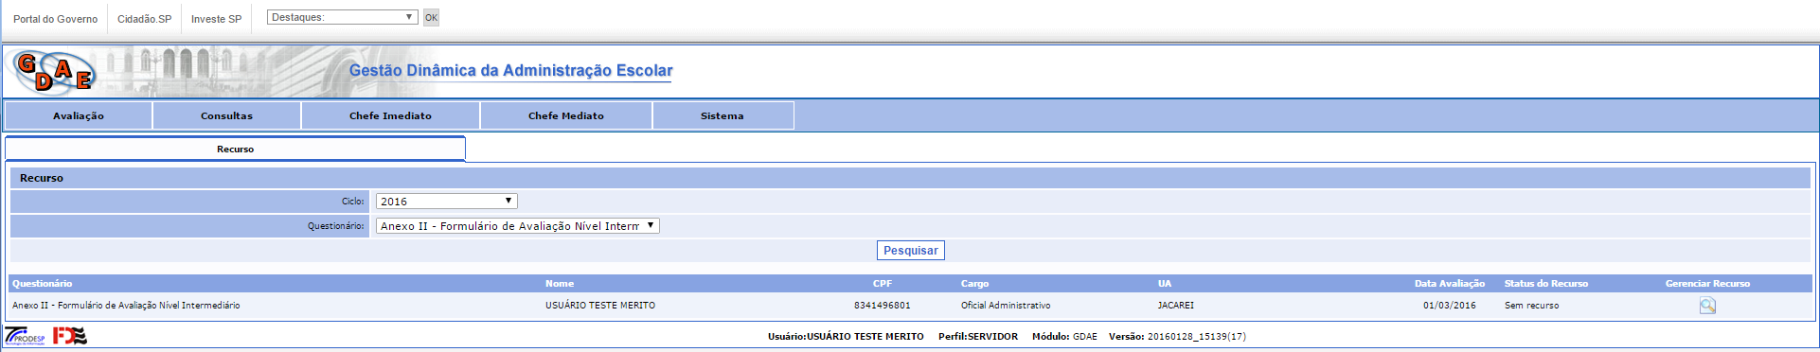

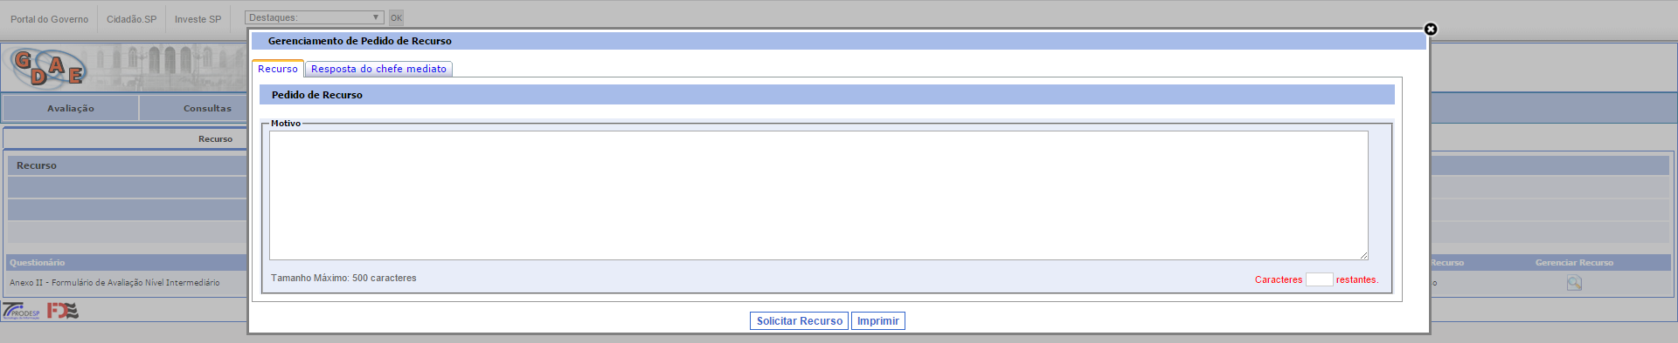

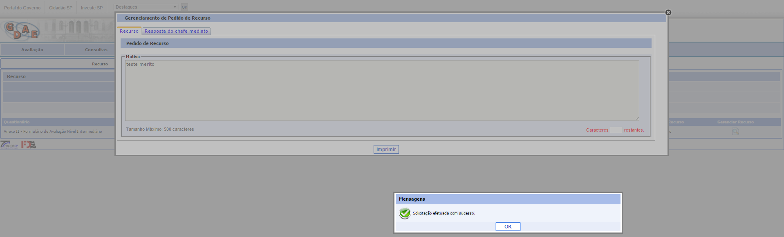

ATENÇÃO: Para evitar desperdícios, informamos que apenas o Relatório de Desempenho Individual – RDI deverá ser impresso e juntado ao prontuário do servidor.

